**St. Mungo Kft.**

*Kidolgozás*

A csapat:

Békéssy Herman András - Demonstrátor

Kardos Balázs - Kapcsolattartó

Pintér Ádám Balázs – Projekt Adminisztrátor

Zalán Máriusz - Projektvezető

**A feladat**

Projektfeladatunkban egy kórház szoftverrendszerét készítjük el, amelyben különböző szerepköröket definiálva különböző funkciók érhetők el. Különböző jogkörrel rendelkeznek az orvos és asszisztense, a betegek, az ápolók, a gazdasági alkalmazottak illetve a recepciósok.

A rendszer az orvosoknak és asszisztenseiknek biztosít egy felületet, ahol fel tudnak venni új betegeket, meg tudják tekinteni a betegek kórlapjait, az újabb kezeléseket hozzá tudják adni a kórlaphoz, összeállíthatják a lázlapot az ápolóknak, illetve kezelhetik az időpontfoglalásokat.

A betegeknek adott lesz egy felület, ahol meg tudják nézni az időpontokat és azok állapotát. Amennyiben van szabad időpont, lehetőségük lesz foglalni is maguknak, illetve kérelmezhetik személyes adataik módosítását. A rendszerben a teljes nevük, születési adataik, lakcímük, taj számuk, személyi igazolvány számuk illetve elérhetőségük lesz feltüntetve. Amennyiben bent fekvő betegről van szó, igényelhet különböző kényelmi berendezéseket, külön szobát a többiektől és leadhatja mindig a következő napi ételrendelését.

Ápolók a rendszerből tudják lekérdezni a betegek lázlapjait. Ezek alapján fogják tudni melyik betegnek milyen gyógyszereket kell adagolniuk.

A recepciós kizárólag az időpontok kezelésébe lát bele. Tudja módosítani a meglévő és hozzáadni új foglalást.

Gazdasági alkalmazottaknak kell számon tartania az aktuális gyógyszer, műszer és eszközkészletet. Amennyiben bármelyik gyógyszer mennyisége egy megadott szint alá csökkenne, kötelessége rendelést küldenie a beszerzőnek. Ha bármelyik eszközből vagy műszerből hiány lenne, vagy valamelyik meglévő elromlana, nekik kell gondoskodnia javíttatásukról, avagy beszerzésükről.

Az adminisztrátorok teljes hozzáférést kapnak a rendszerhez. Ők felelnek a fellépő hibák elhárításáért, igény szerinti apróbb módosítások véghezviteléért. A kórház dolgozói számára bármikor elérhetőnek kell lenniük. Foglalkozniuk kell adatbiztonsággal, biztonsági mentések ellenőrzésével.

A rendszer használata mindenképp azonosításhoz kötött, minden egyes felhasználó adatbázisban van vezetve, a fent említett szolgáltatások grafikus felületen érhetőek el.

1. **A rendszer környezete**

A szoftverrendszer három alapvető eszköztípusból tevődik össze, elsődlegesen egy szerverből, ami kiszolgálja a kórházi alkalmazottak és betegek kliens gépeit. A különböző szerepkörök különböző felületen tevékenykedhetnek a kliens gépükön. Két szeparált típus különböztetünk meg. A kórházban dolgozók felületét, illetve a betegek kezelőfelületét.

A szerverünkön Microsoft Windows Server 2012-t futtatunk, és mind a szerver mind a kliens gépek tartalmaznak .NET 4.5 keretrendszert.

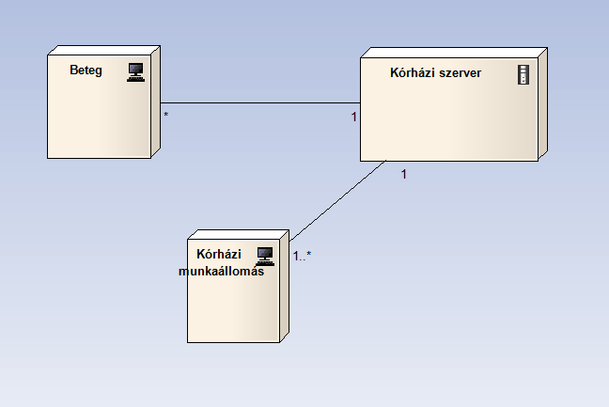

*1*. ábra - Telepítési diagram

1. **A rendszer szerkezete**

A rendszerünket az órán tanultak alapján felosztottuk rétegekre és alrendszerekre. Rétegeket a következőket használtuk:

* Megjelenítési réteg
* Alkalmazás réteg
* Köztes réteg

A megjelenítési rétegben a különböző felületeknek a megjelenéséért felelős kezelők osztályi találhatóak. Ez a réteg felel a felhasználói interakció és a rendszer közötti kommunikáció megvalósításáért.

Az alkalmazás rétegben az adatok tárolását valósítjuk meg, a megjelenítési rétegből származó adatokat ezen a szinten dolgozzuk fel, tároljuk el.

A köztes réteg kizárólag a .NET keretrendszer 4.5-ös verzióját tartalmazza.

A rétegeken alrendszereket alakítottunk ki, amit a következő ábra mutat.

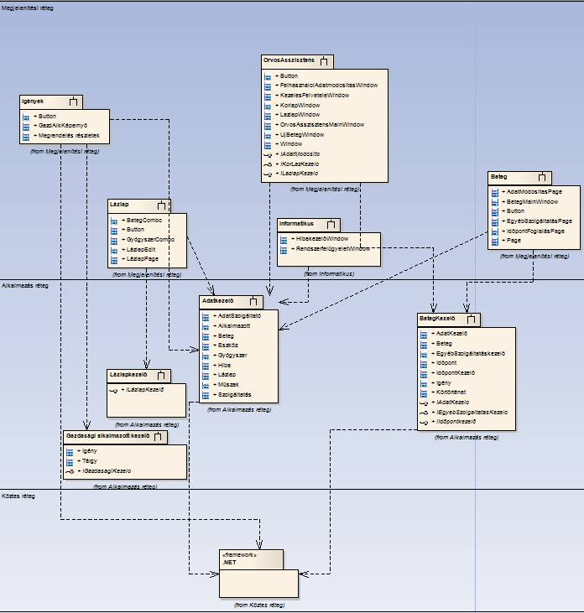

2. ábra - Szerkezeti Diagram

**Adatkezelő alrendszer**

Az adatkezelő alrendszer fő eleme az AdatSzolgáltató osztály. Ennek az a feladata, hogy az összes a rendszerhez kapcsolt adatbázisban szereplő adattábla minden adatát szolgáltassa a felsőbb rétegbeli osztályok számára. Ennek módja, hogy ObservableCollection generikus kollekcióként az adattáblák rekordjait leképezzük és ezen listákat publikus propertyként elérhetővé tesszük. Ezek az adattáblák a mi rendszerünkben szereplő rögzített adatokat tartalmazzák. Rendszerünk jellege indokolja ezt a felépítést, és láthatóvá teszi az adatbázis felépítését is. A lista elemeit meghatározó osztályok teszik lehetővé a kórházi rendszer működését. Az adatbázis leképzése miatt minden osztályhoz felvettünk egy elsődleges kulcs mezőt, <táblanév>ID típusa int.

A Beteg osztály a betegek nyilvántartásba vett adatainak szerkezetét írja le, ide értve a személyes adatokat: email, nem, név, születésiDátum, tajSzám, telefonszám.

Az Alkamazott osztály a kórházi dolgozók adatainak szerkezetét írja le. Különös tekintettel a beosztás string típusú mezőre, amely meghatározza a kórházban betöltött funkcióját is. A Hiba osztály az informatikus értesítésére szolgál, a rendszerben felmerült hibákról. Tartalmaz a bejelentőID-t azaz információt arról, hogy melyik alkalmazott jelentette be a hibát. A Szolgáltatás osztály a beteg által igényelt szolgáltatások adatait tartalmazza, ezzel teszi lehetővé kórházunk minőségi szolgáltatását.

Az Időpont osztály adatmezőiben tartjuk nyilván a betegek orvosoknál lefoglalt időpontjait. A dátum mező a napot azonosítja, az idő mező meg a napon belüli időpontot, ezenkívül nyilvántartjuk.

A Műszak osztály az alkalmazottak munkaidő beosztását segíti. A dátum mező határozza meg a kezdőidőpontot, a megjegyzés rovat egyéb információt nyújthat.

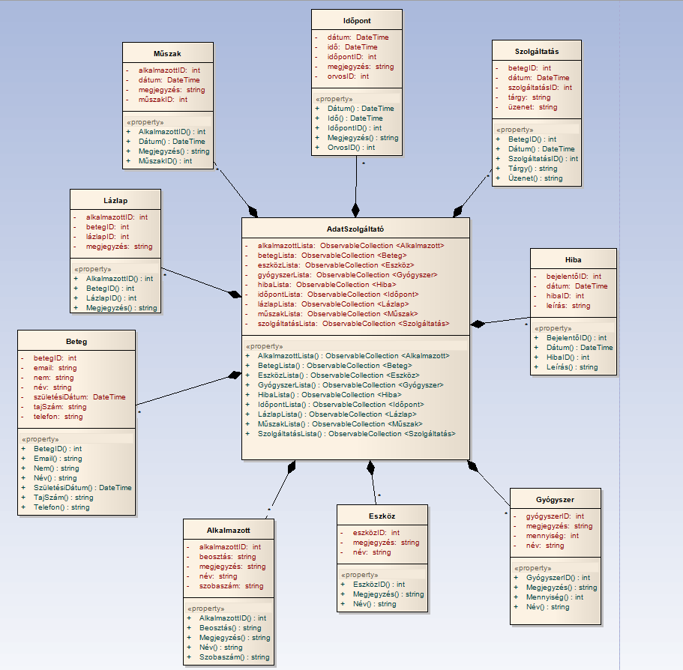

3. ábra - Adatszolgáltató Alrendszer

**Orvos Asszisztens Alrendszer**

Az alrendszer az orvos és asszisztens közös kezelőfelületét vezérlő alrendszer. A felületen különböző gombokat megnyomva, különböző windowokra navigál át minket. Az OrvosAsszisztensMainWindow tartalmazza a bejelentkezett orvos vagy asszisztens alapvető adatait. Metódusai pedig a különböző buttonok megnyomásának a eventjei.

Lehetősége van a felhasználónak adatot módosítani. A FelhasznaloiAdatmodositoWindow osztály tartalmazza magát a felületet, illetve a függvényeket is, amelyek szükségesek a művelet elvégzéséhez.

A KorlapWindow és LazlapWindow a betegeknek a kórlapjait és lázlapjait kezelő osztály és felület. Mind a két esetben lehetőségünk van új kezelést adni kórlaphoz vagy felvenni új lázlapot, ezenkívül módosítani is azokat.

Az UjBetegWindow lehetőséget ad új beteg felvételére, illetve meglévő betegek módosítására.

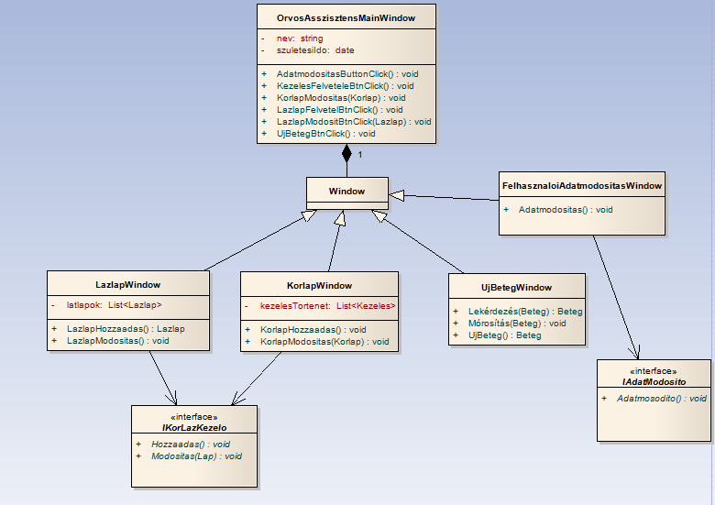

4. ábra - Orvos Asszisztens Alrendszer

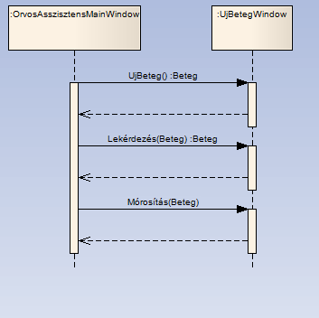

5. ábra - Orvos Asszisztens Alrendszer 1

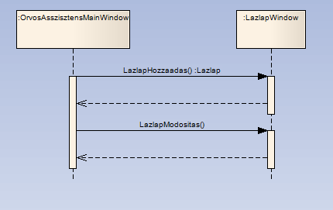

6. ábra - Orvos Asszisztens Alrendszer 2

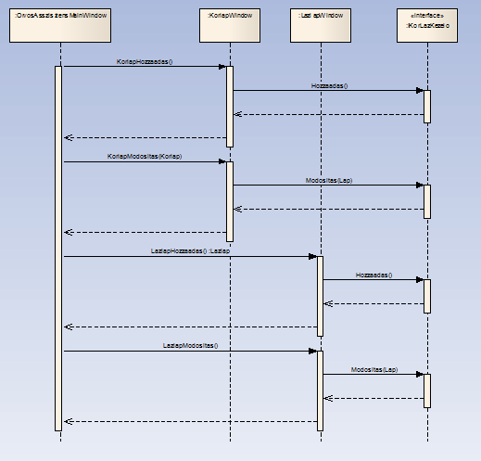

7. ábra - Orvos Asszisztens Alrendszer 3

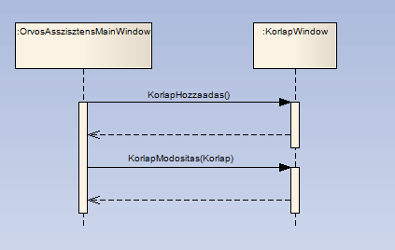

8. ábra - Orvos Asszisztens Alrendszer 4

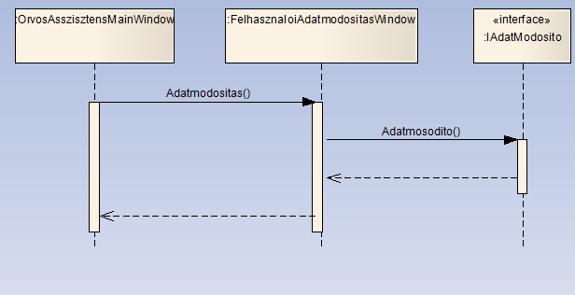

9. ábra - Orvos Asszisztens Alrendszer 5

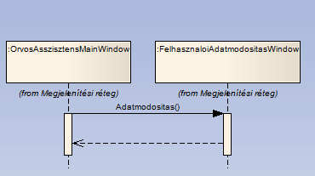

10. ábra - Orvos Asszisztens Alrendszer 6

***Gazdasági alkalmazott kezelő alrendszer***

Ez az alrendszer a gazdasági alkalmazott feladatainak végrehajtásáért felelős. A bejövő igények feldolgozáséban segédkezik. A kezelések során fellépő gyógyszerigények kielégítése és az egyéb kórházi eszközök beszerzése ezen felületen keresztül történik.

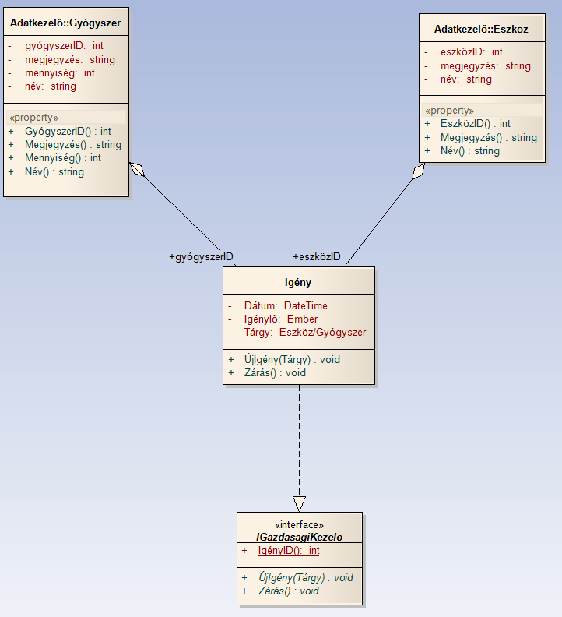

11. ábra - Gazdasági alkalmazott alrendszer 1.

A kapcsolatban részt vevő objektumokat ID alapján azonosítjuk. Egy igény tartalmazza az igény feladóját, időpontját, valamint annak tárgyát. A tárgy lehet **gyógyszer**, valamint kórházi **eszköz**. A hívások azIGazdasagiKezelo interfészen keresztül történnek.

**Gyógyszer osztály**

Az osztály a rendszerben szereplő gyógyszereket reprezentálja. A gyógyszerek mennyisége kikérhető az adatkezelő alrendszer segítségével. Amennyiben egy gyógyszer mennyisége a kritikus pont alá csökken, vagy egy orvos igényt jelent be, a gazdasági alkalmazott erről értesítést kap, és beszerzést eszközöl.



12. ábra - Gazdasági alkalmazott alrendszer 2.

A megjegyzés egy szabadon tölthető szöveges mező. Amennyiben egy lázlaphoz lett rendelve gyógyszer, az már nem jelenik meg a raktári nyilvántartásban, a teljes mennyiségből levonódik a következő műveletig.

**Eszköz osztály**

A rendszerben/kórházban szereplő eszközöket reprezentáló osztály. Új eszköz, valamint meglévő eszköz javítása is igényelhető. Egy igényt bárki feladhat.



13. ábra - Gazdasági alkalmazott alrendszer 3.

ID azonosítja, tartozik hozzá egy név, mely az eszköz szöveges leírását tartalmazza, valamint egy megjegyzés, ami egy szabad szöveges mező. Az eszközök az adatszolgáltató felületen keresztül kérhetőek le azok számára, akiknek jogosultságuk van hozzá, valamint az eszközök karbantartása és kezelése az informatikus feladata.

**Igény osztály**



14. ábra - Gazdasági alkalmazott alrendszer 4.

Egy igényt bárki felvehet majd az igénybejelentőn keresztül. Az igény tartalmazza a feladás dátumát, az igénylőt, valamint az igény tárgyát. Egy igény lehet javítás, valamint új eszköz beszerzése. A feladott és lezárt igények az adatszolgáltató képernyőn érhetőek el. A gazdasági alkalmazott a saját felületén is eléri ezeket a rekordokat. Az igény zárása az ő feladata, valamint egy igény zárása nem feltétlen jelenti annak kielégítését.

**Gazdasági alkalmazott interfész**



15. ábra - Gazdasági alkalmazott alrendszer 5.

Az interfész az alrendszer és az adatszolgáltató közötti kommunikációt valósítja meg. Az adatszolgáltatás képernyőn érhető el a rendszer minden adata, amelyhez az informatikus fér hozzá. A két alrendszer közti kommunikációt az interfész az IgényID-n keresztül eszközli, valamint a felületen a metódusok segítségével új igényeket lehet felvenni, azokat lehet módosítani és törölni, valamint egy igényt lehet zárni.

**Lázlapkezelő alrendszer**

A lázlapok kezelését az adatszolgáltató mellett egy erre dedikált interfész segítségével végzi a rendszer. Egy lázlapot egy orvos írhat ki betegnek, melyet egy műszak felvétele után az ápoló vehet magához. A lázlapon tároljuk a szükséges gyógyszereket, és a beteget, akihez tartozik. Egy lázlapot csak az orvos tud törölni és módosítani. A műszak lejártával a lázlap visszakerül a rendszerbe, az aktuálisan még rajtalévő kezelésekkel, melyet később egy másik ápoló vehet magához a saját műszakjában.

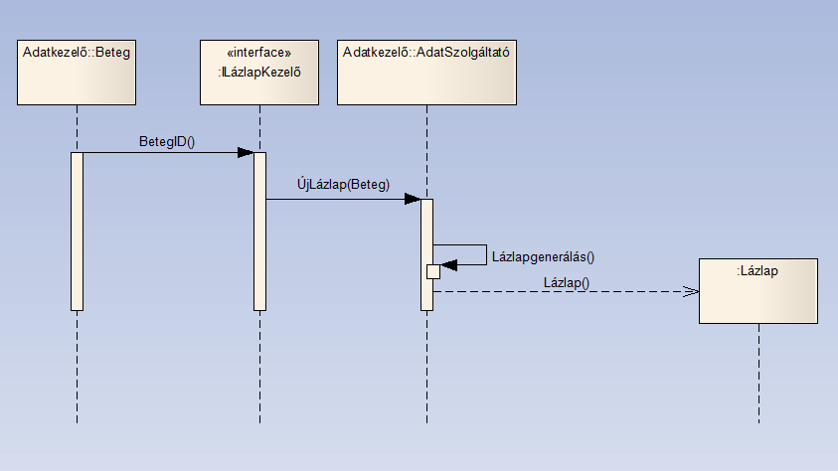

16. ábra - Lázlapkezelő alrendszer 1

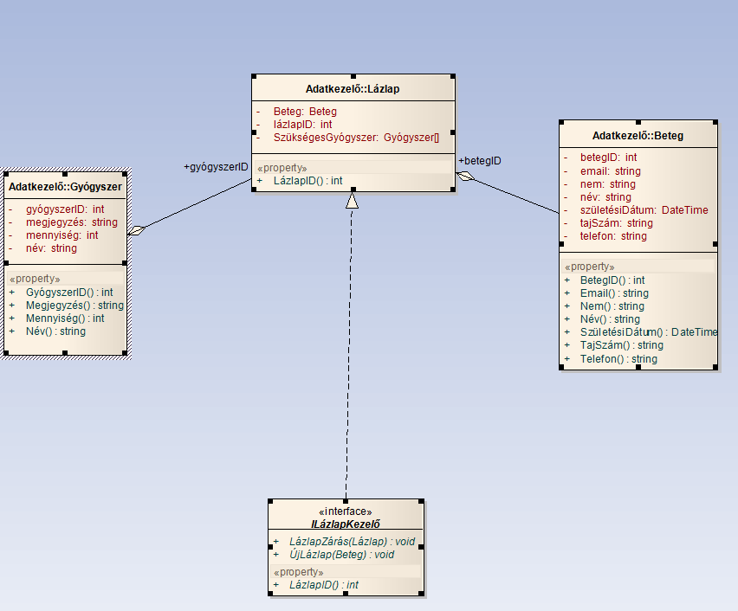

17. ábra - Lázlapkezelő alrendszer 2

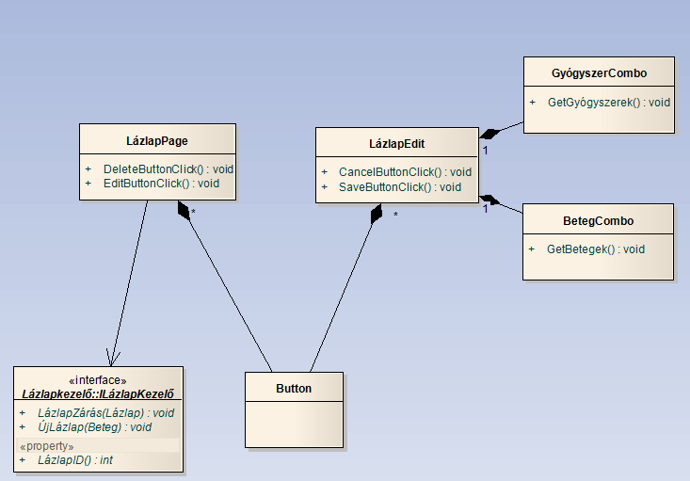

18. ábra - Lázlapkezelő alrendszer 3

**Informatikus és recepciós alrendszer**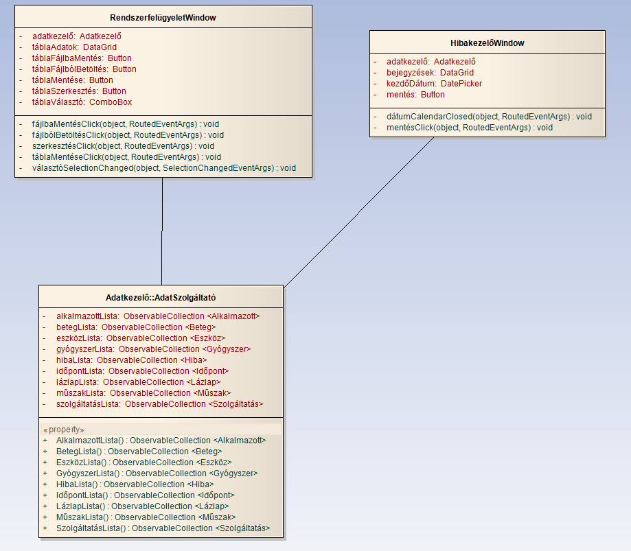

19. ábra - Informatikus és recepciós 1

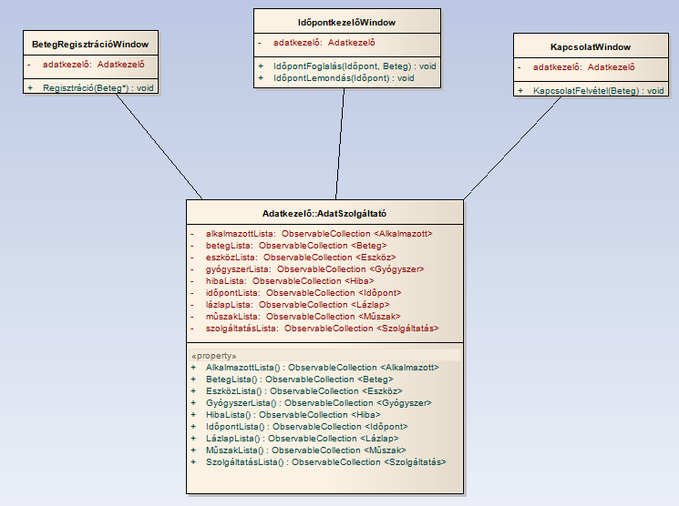

20. ábra - Informatikus és recepciós 2

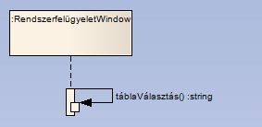

21. ábra - Informatikus és recepciós 3

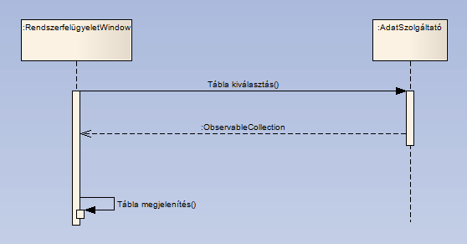

22. ábra - Informatikus és recepciós 4

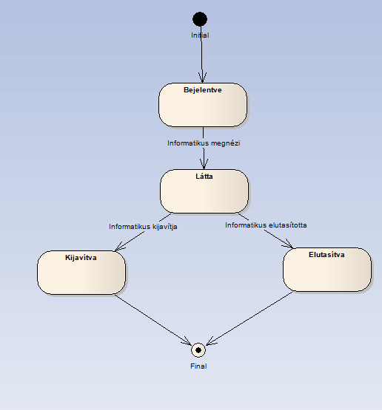

23. ábra - Informatikus és recepciós 5

**Betegkezelő alrendszer**

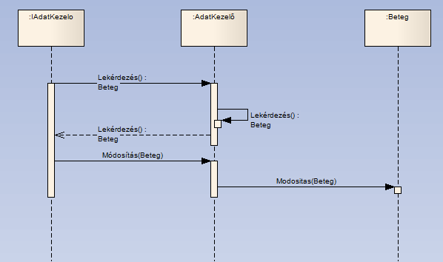

24. ábra – Adatmódosítás interfész szekvencia diagram

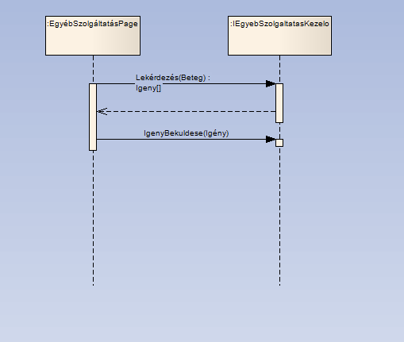

25. ábra - Igény beküldésének szekvencia diagramja

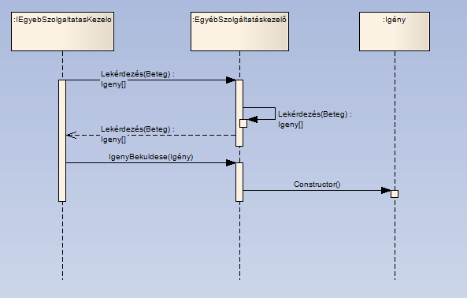

26. ábra – Igény beküldés interfész szekvencia diagram

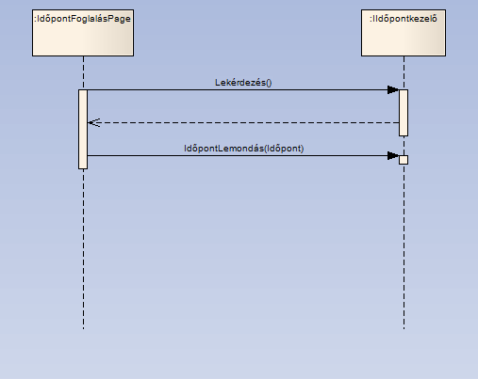

27. ábra – Időpont lemondás szekvencia diagram

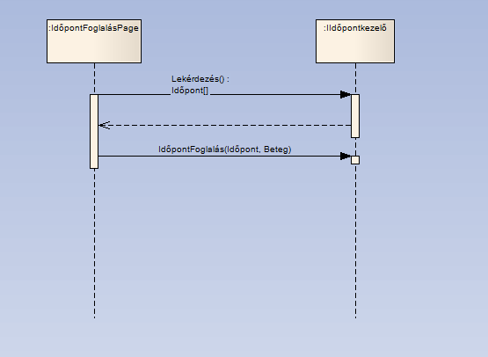

28. ábra - Időpontfoglalás szekvencia diagram

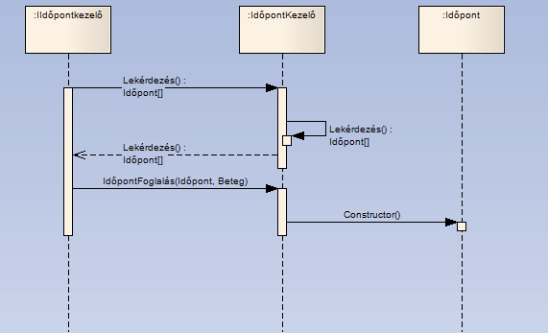

29. ábra - Időpontfoglalás interfész szekvencia diagram

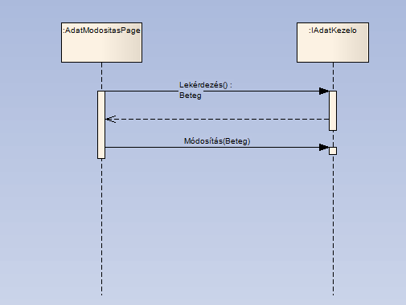

30. ábra - Adatmódosítás szekvencia diagram

1. Melléklet – Véglegesített használati eset diagramok

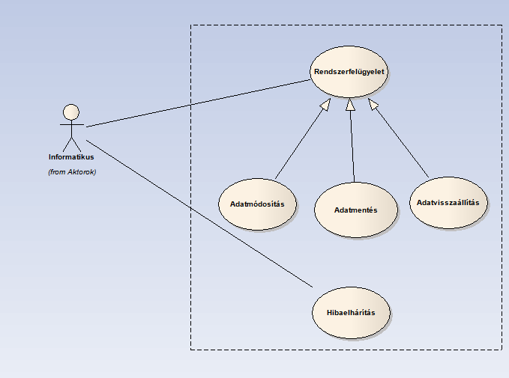

31. ábra - Informatikus Use Case

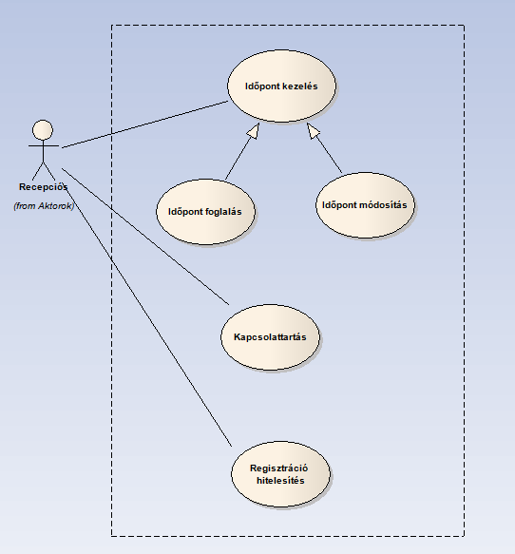

32. ábra - Recepciós Use Case

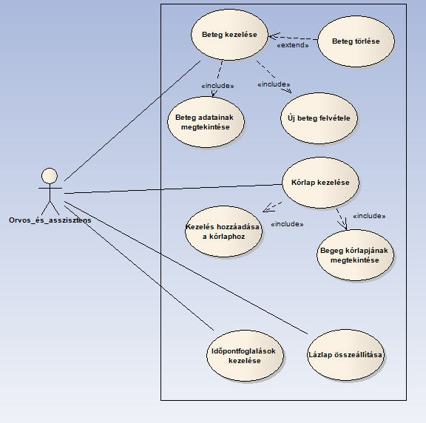

33. ábra - Orvos és asszisztens Use Case

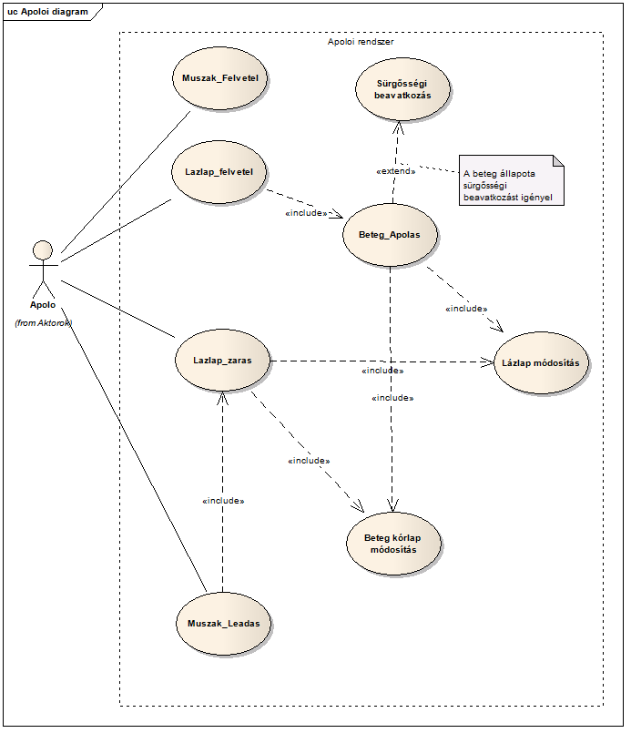

34. ábra - Ápoló Use Case

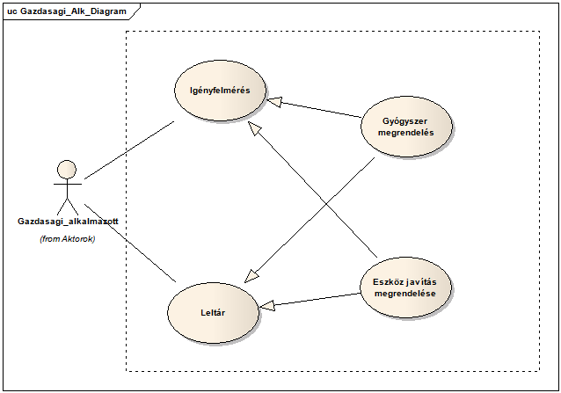

35. ábra - Gazdasági alkalmazott Use Case

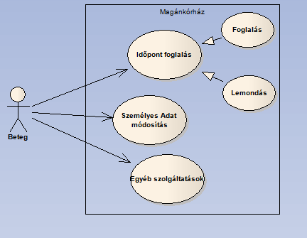

36. ábra - Beteg Use Case diagram

1. Melléklet – Kommunikációs diagramok

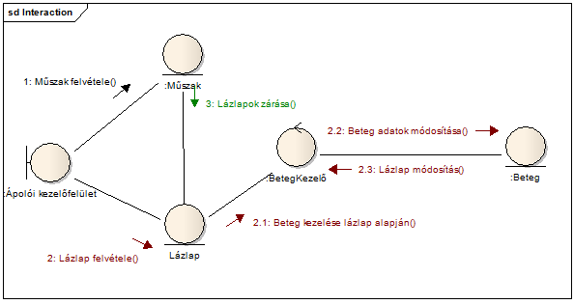

37. ábra - Ápolói kezelőfelület kommunikációs diagram

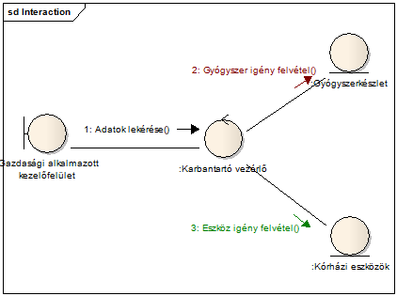

38. ábra - Gazdasági alkalmazott kezelőfelület kommunikációs diagram

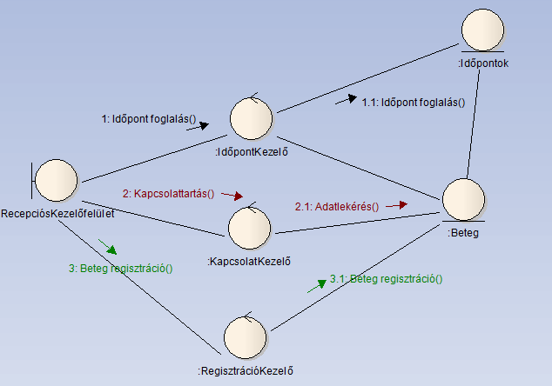

39. ábra - Recepciós kezelőfelület kommunikációs diagram

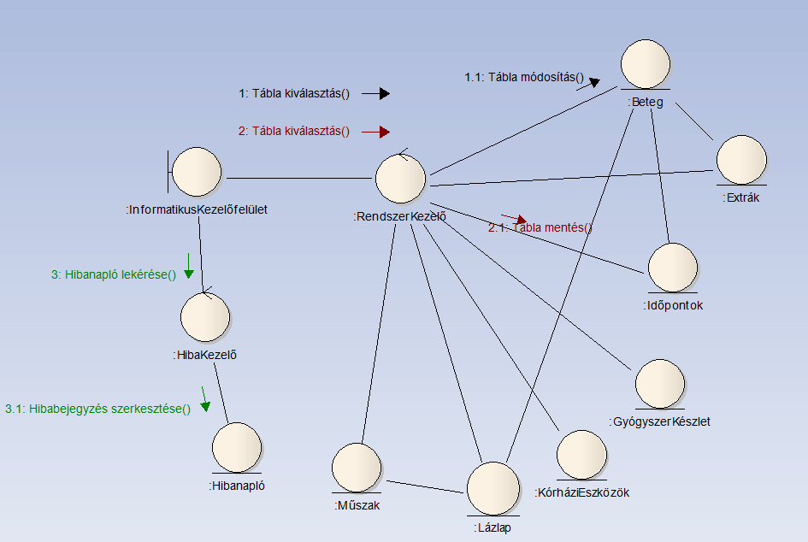

40. ábra - Informatikus kezelőfelület kommunikációs diagram

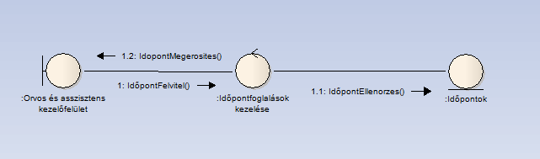

41. ábra - Orvos és asszisztens kezelőfelület időpontfoglalásának kommunikációs diagramja

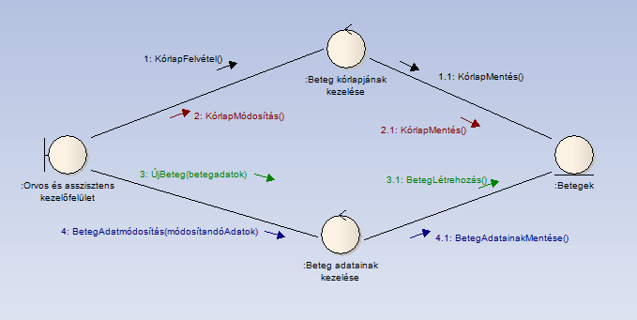

42. ábra - Orvos és asszisztens kezelőfelület kommunikációs diagram

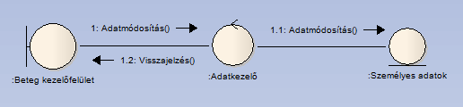

43. ábra - Beteg adatmódosítási kommunikációs diagram

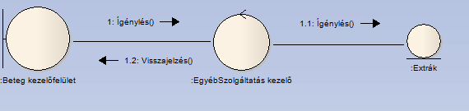

44. ábra - Beteg szolgáltatás kommunikációs diagram

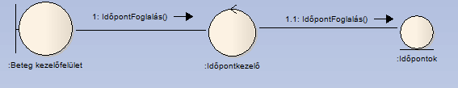

45. ábra - Beteg időpontfoglalás kommunikációs diagram

1. Melléklet – Jegyzőkönyvek

**Jegyzőkönyv**

***Időpont:*** 2016.02.12.

***Jelen vannak:***

* Békéssy Herman András - Demonstrátor
* Kardos Balázs - Kapcsolattartó
* Pintér Ádám Balázs – Projekt Adminisztrátor
* Zalán Máriusz - Projektvezető

***Események:***

Vázlatosan elkészítettük a rendszerünket, megbeszéltük milyen szerepkörök kellenek majd, és körvonalaztuk, hogy kinek milyen funkciók lehetnek szükségesek. Elterveztük milyen tényezőket kellene adatbázisban kezelni és milyen szisztéma szerint tudnak majd a rendszerrel dolgozni a kórházban dolgozók. Végül elkészítettük a projektindító okiratot, és megbeszéltük milyen online verziókövetőt fogunk használni. A választás a GitHub-ra esett. A megbeszélésen mindenki jelen volt, mindenki egyenlő mértékben hozzájárult ötleteivel az előrehaladáshoz.

**Jegyzőkönyv**

***Időpont:*** 2016.02.24.

***Jelen vannak:***

* Békéssy Herman András - Demonstrátor
* Kardos Balázs - Kapcsolattartó
* Pintér Ádám Balázs – Projekt Adminisztrátor
* Zalán Máriusz - Projektvezető

***Események:***

Felosztottuk kinek melyik szerepkörnek kell elkészítenie az Use Case, Class diagramjait és a felhasználói felületének a látványterveit. Megbeszéltük pontosan milyen funkciók lesznek elérhetők a bizonyos szerepkörökhöz.

A munka felosztása a következőképpen történt:

* Békéssy Herman András – Informatikus és recepciós
* Kardos Balázs - Beteg
* Pintér Ádám Balázs – Orvos és asszisztens
* Zalán Máriusz – Ápoló és gazdasági alkalmazott

**Jegyzőkönyv**

***Időpont:*** 2016.02.29.

***Jelen vannak:***

* Békéssy Herman András - Demonstrátor
* Kardos Balázs - Kapcsolattartó
* Pintér Ádám Balázs – Projekt Adminisztrátor
* Zalán Máriusz - Projektvezető

***Események:***

Az elkészült diagramokat és látványterveket átbeszéltük, mindenki értékelte a többiek munkáját, módosítási javaslatokat figyelembe véve mindenki átszerkesztette a saját munkáját. Mindenki feltöltötte munkáját a közös GitHub repository-ba. Az előkészítés dokumentáció tervét vázlatosan átbeszéltük.

**Jegyzőkönyv**

***Időpont:*** 2016.03.02.

***Jelen vannak:***

* Békéssy Herman András - Demonstrátor
* Kardos Balázs - Kapcsolattartó
* Pintér Ádám Balázs – Projekt Adminisztrátor
* Zalán Máriusz - Projektvezető

***Események:***

A részletes Use Case diagram terveinek átbeszélése, a kommunikációs diagramok terveinek elkészítése. Felülvizsgáltuk a már elkészített diagramokat, mindenki az eddigiek alapján folytatja a bizonyos feladatkörökhöz tartozó diagramok elkészítését.

**Jegyzőkönyv**

***Időpont:*** 2016.03.09.

***Jelen vannak:***

* Békéssy Herman András - Demonstrátor
* Kardos Balázs - Kapcsolattartó
* Pintér Ádám Balázs – Projekt Adminisztrátor
* Zalán Máriusz - Projektvezető

***Események:***

Elkészítettük közösen a telepítési modellt. Egyesítettük egy projektbe a külön-külön elkészített diagramtípusokat. Körvonalaztuk, hogyan is fognak összeállni a szerkezeti modell egyes rétegei és alrendszerei.

**Jegyzőkönyv**

***Időpont:*** 2016.03.23.

***Jelen vannak:***

* Békéssy Herman András - Demonstrátor
* Kardos Balázs - Kapcsolattartó
* Pintér Ádám Balázs – Projekt Adminisztrátor
* Zalán Máriusz - Projektvezető

***Események:***

Mindenki beszámolt, hol tart éppen a diagramok elkészítésében. Összeraktuk a bővített Use Case és kommunikációs diagramokat illetve szekvencia diagramokat. Átbeszéltük milyen interfészekre lesz szükségünk a végső változatban.

**Jegyzőkönyv**

***Időpont:*** 2016.03.29.

***Jelen vannak:***

* Békéssy Herman András - Demonstrátor
* Kardos Balázs - Kapcsolattartó
* Pintér Ádám Balázs – Projekt Adminisztrátor
* Zalán Máriusz - Projektvezető

***Események:***

Egyesítettük egy projektbe a külön elkészített részeket. Átbeszéltük a szerkezeti modell végső fázisát, elkészítettük a rendszer szerkezeti diagramját.